在天國長大的孩子

幾個禮拜以前，我在公共電視台 (PBS) 看了一部為時四個小時而又非常感人的記錄片 (A lion in the house)，這部記錄片是描述家中有癌症小孩的父母及孩子跟癌症博鬥的艱辛又心酸之歷程。我邊看邊流淚，因為十八年前我那才滿一歲的小姪女 (Melissa) 也跟癌症博鬥了將近一年而離世。 Melissa 若還活著的話，她今年該是一個亭亭玉立、雙十年華的少女了。

１９８７年五月底， 我住在美國東部的弟弟夫婦帶了他們六歲的兒子和剛滿週歲的女兒 Melissa來支加哥渡假，那是我們第一次見到 Melissa。她是個人見人愛的漂亮的小女孩，有個烏亮、濃密而微圈的頭髮配上那一對水汪汪的大眼睛，還有一個小櫻嘴， 真是討人喜愛極了! 她那時開始學走路， 也開始牙牙學語。在我們家的幾天中，我注意到 Melissa 食慾不佳，似乎身體不太舒服。弟媳說 Melissa 大概是著涼了。他們回去後的兩天，弟媳打電話來說看醫生的結果是Melissa的耳朵發炎，正在服抗生素，希望幾天後就能康復。我一聽放心不少，因為小孩的耳朵發炎是常事，不是大毛病。

兩個禮拜以後，弟媳又打電話來說 Melissa的耳朵發炎並未好轉，正改服另一種抗生素，弟媳的語氣中充滿了憂慮及著急。兩週後我打電話去探問 Melissa的情形，弟媳說因 Melissa的耳炎未見好轉，醫生建議帶 Melissa去兒童醫院做祥細的身體檢查。幾天後，弟弟打電話來說醫生診斷發現 Melissa得了一種跟肝臟有關的癌症疾病，病名是 Histiocytosis。 目前這種疾病尚無法醫治，也就是說 Melissa命在旦夕。我一聽真是晴天霹靂，不敢相信。 天啊! 這怎麼可能? Melissa才一歲而已，她的生命才剛開始，怎麼就遭摧毀? 多麼殘酷啊!

弟弟跟弟媳每日憂心如焚，不能接受這個殘酷的事實，總希望有個奇蹟出現。他們帶著 Melissa到處尋醫治療，展開令人永遠難忘的與疾病博鬥的艱辛歷程。 Melissa雖然小小年紀，尚不懂人事，但卻似乎知道自己病重而非常乖巧認命。在醫院裏接受多次痛苦的抽血、抽骨髓檢查及各種化療時，她都很少哭鬧。讓在旁的親人看了無限的心酸與不忍。後來西醫束手無策時，弟媳帶著Melissa 回台灣尋求中醫的治療。大家都知道中醫的藥物通常都非常苦澀難飲， 既使成年人都覺得難以下嚥。 但每次弟媳忍著淚水要求 Melissa喝下這苦藥時， 她也乖乖的聽話喝下，看了令人鼻酸心痛不已。

１９８８年３月中我去東部出差開會，也去探望 Melissa。當時 Melissa已回到自己家中，經過多次的化療，Melissa 那一頭烏亮、濃密的黑髮大部都已掉光，身體看起來非常虛弱。 一歲多快兩歲的 Melissa看起來像一個才八、九個月大的嬰孩，食物及藥物都須由弟媳經鼻管灌食。弟媳跟Melissa 說姑姑來看妳啦! 當我伸手去抱她時， Melissa細聲地叫了聲姑姑， 聽得我肝腸寸斷，忍不住哭出聲來。自從 Melissa生病以後，弟弟因為要上班, 照顧 Melissa的大部分工作落在弟媳身上。尤其在 Melissa最後的兩三個月中，做母親的弟媳更是不分晝夜地看顧。 Melissa的小床一直放在弟媳的睡房裏，以便能隨時就近照顧。 弟弟和弟媳都是非常虔誠的佛教徒， 在 Melissa生命最後的兩個禮拜中, 他們不忍心再看著 Melissa受苦，一直祈求佛祖把 Melissa接去。 １９８８年４月３０日一大早天未亮， 睡夢中的弟媳聽到 Melissa叫媽媽! 媽媽! 弟媳趕快走到Melissa的小床邊， 發現 Melissa閉著雙眼、呼息減慢，漸漸的離開這短暫而苦難的世間，被佛祖接去另一個極樂世界的天國。這天與 Melissa兩歲的生日正好差一個月。

我去參加 Melissa的葬禮時，看著 Melissa那消瘦的小身軀平靜安祥的躺在那小小的棺木箱裏，雙眼緊閉、小嘴微開，我似乎聽到她在叫姑姑，也似乎聽到她在說﹕『請不要為我哭泣，我親愛的親人，我在這世間雖然短暫，但我將在天國長大。有一天我們會再相見，那時我將已成年』。 是的， 這些年來我一直相信 Melissa在天國繼續長大，她今年已是個亭亭玉立的二十歲的少女了。

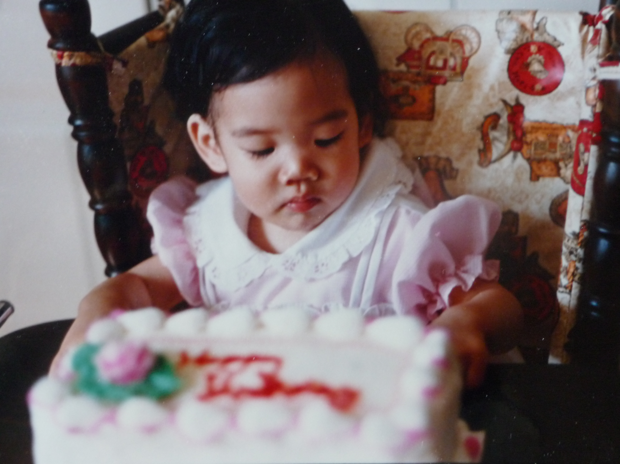
1987年５月，Melissa 一歲生日的照片

林壽英寫於Libertyville, IL, 7/12/2006

